Actividades complementarias (fichas de trabajo) y material (Links videos) Septimos básicos

Metanogénesis: video: https://www.youtube.com/watch?v=1kpCiHp_HK8
1.- Los estudiantes responden a las siguientes preguntas:
A.- ¿Menciona una utilidad de este proceso?
B.- ¿Se utiliza algún tipo de microorganismo en el proceso?
C.- ¿En qué industria se utiliza este proceso?
D.- Argumentar sobre las consecuencias ambientales y beneficios energéticos de la
producción de metano.

2.-A partir de la información del texto página 41 responden las siguientes preguntas:
¿Cuál es el rol de los microorganismos en la producción de antibióticos?
¿Cuál fue el primer antibiótico descubierto?
¿Qué es la resistencia bacteriana y por qué es necesario no automedicarse?

3.-Observar un video del ciclo de vida de los virus (lítico y lisogénico) del siguiente link: Ciclo lítico: https://www.youtube.com/watch?v=VfrpUR3ZB0I
Ciclo lisogénico: https://www.youtube.com/watch?v=RIM8z9PKTOE
A.-Analizar la diferencia entre ambos ciclos

4.-Biorremediación, Biolixiviación. Videos
https://www.youtube.com/watch?v=FHKDr57rT2s
https://www.youtube.com/watch?v=y0R2mmQ2NLg

A.- La utilización de biotecnología de microorganismos para la descontaminación ambiental.
B.- El rol de las bacterias en la industria del cobre
C.- Desarrollar talleres entregados

FORMATO FICHA DE APRENDIZAJE

Nombre de la Ficha

N° de clase

Objetivo de aprendizaje y Número:
OA 6: Investigar y explicar el rol de microorganismos (bacterias y hongos) en la biotecnología, como en la:
- Descontaminación ambiental
- Producción de alimentos y fármacos
- Obtención del cobre
- Generación de metano

Indicador:
- Investigan la utilización biotecnológica de microorganismos para la descontaminación ambiental (biorremediación) de acuerdo al análisis de diversas situaciones con impactos ambientales como derrames de petróleo, tratamiento de aguas residuales y de desechos domésticos.
- Investigan el rol de bacterias en el proceso de obtención de minerales como la biolixiviación usada en la industria del cobre.

- ¿Cuál es el objetivo de la clase?

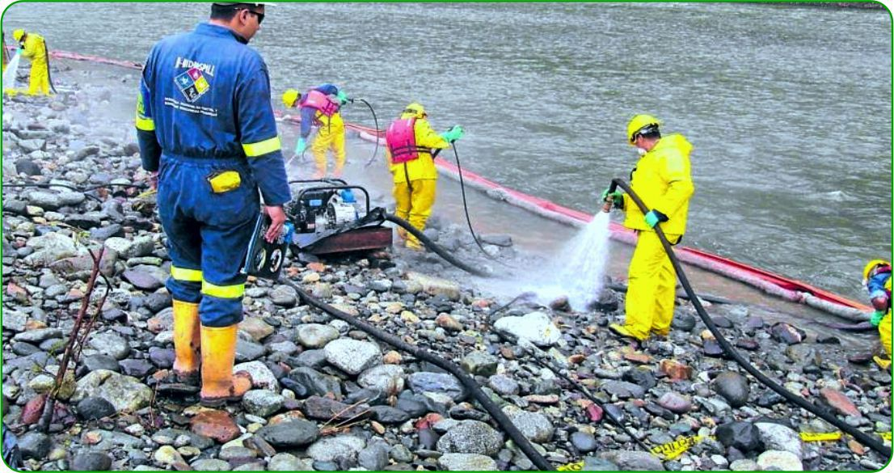

- Menciona una utilidad de ambos procesos:

UTILIDAD | BIORREMEDIACIÓN | BIOLIXIVIACIÓN
UTILIDAD DE ALGÚN MICROORGANISMO EN LOS PROCESOS

- Investiga y responde ¿Cuál es la utilización de biotecnología de microorganismos para la descontaminación ambiental?

- Investiga y responde ¿Cuál es el rol de las bacterias en la industria del cobre?

- Crea un organizador gráfico, que te permitirá ordenar la información para luego crea un tríptico informativo de los procesos de biorremediación y biolixiviación.

FICHA DE APRENDIZAJE

Nombre de la Ficha: Rol de microorganismos

N° de clase 4

Objetivo de aprendizaje y Número:
AO 6: Investigar y explicar el rol de microorganismos (bacterias y hongos) en la biotecnología, como en la:
- Descontaminación ambiental
- Producción de alimentos y fármacos
- Obtención del cobre
- Generación de metano

Indicador:
- Evalúan la generación de metano (metanogénesis) mediante el uso de bacterias en función de sus consecuencias ambientales y beneficios energéticos.
- Explican, a partir de evidencias empíricas, el rol de los microorganismos en la industria alimentaria, como en la elaboración de pan, yogurt o cerveza.
- Investigan el rol de los microorganismos en la producción de antibióticos

- ¿Cuál es el objetivo de la clase?

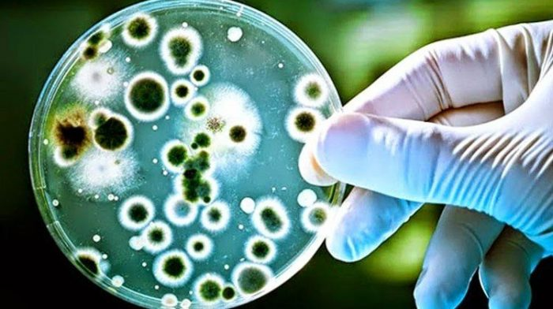

- Menciona las consecuencias y los beneficios de la producción del metano en el siguiente organizador gráfico:

CONSECUENCIAS AMBIENTALES | BENEFICIOS ENERGÉTICOS

- ¿Cuál es el rol de los microorganismos en la producción de antibióticos?

- ¿Cuál fue el primer antibiótico descubierto? Escribe una pequeña reseña de cómo fue descubierto:

- ¿Qué es la resistencia bacteriana y por qué es necesario no automedicarse?

